NATIONS  UNIES | 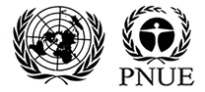

UNEP/MC/COP.6/Dec.4

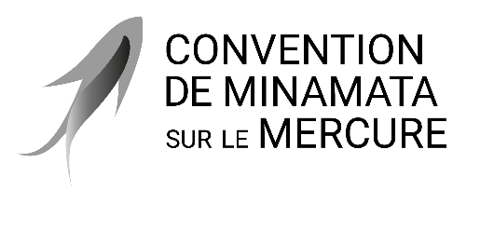 |  | Distr. générale  24 novembre 2025  Français  Original : anglais

Conférence des Parties à la Convention de
Minamata sur le mercure
Sixième réunion
Genève, 3-7 novembre 2025
Décisions adoptées par la Conférence des Parties à la Convention de Minamata sur le mercure à sa sixième réunion
Décision MC-6/4 : Faire progresser les travaux sur les produits cosmétiques contenant du mercure ajouté
La Conférence des Parties,
Rappelant qu’aux termes du paragraphe 1 de l’article 4 de la Convention de Minamata sur le mercure, chaque Partie fait en sorte qu’aucun des produits cosmétiques contenant du mercure ajouté inscrit dans la première partie de l’Annexe A de la Convention ne soit fabriqué, importé ou exporté après la date d’abandon définitif fixée pour ces produits, sauf en cas d’exclusion spécifiée à l’Annexe A ou en vertu d’une dérogation enregistrée pour une Partie conformément à l’article 6,
Notant que, malgré l’inscription des produits cosmétiques à l’Annexe A, certains produits cosmétiques non autorisés par la Convention parviennent à pénétrer le marché mondial,
Prenant acte des travaux entrepris au cours de la dernière période intersessions, comme suite à la décision MC-5/5,
- Se félicite du rapport sur les produits cosmétiques inscrits dans la première partie de l’Annexe A ;
- Encourage les Parties qui ne disposent pas d’une législation nationale ou d’autres mesures, ou qui éprouvent des difficultés à s’acquitter de leurs obligations relatives aux produits cosmétiques contenant du mercure ajouté, à en informer le secrétariat et à envisager de se prévaloir des articles 14 et/ou 15 ;
- Encourage le Partenariat mondial sur le mercure à poursuivre ses efforts, en consultation avec les Parties intéressées, afin de compiler et de diffuser des informations sur la présence de mercure dans les produits cosmétiques ;
- Invite le secrétariat, dans la limite des ressources disponibles et en collaboration avec le Partenariat mondial sur le mercure, à réunir les informations disponibles sur les mécanismes qui contribuent à faire appliquer la Convention et à déceler la présence de mercure dans les produits cosmétiques, y compris dans les équipements d’échantillonnage et d’analyse sur le terrain, et à lui communiquer ces informations à sa septième réunion ;
- Invite également le secrétariat, dans la limite des ressources disponibles, à compiler les informations fournies par les Parties dans leur rapport national, ou soumises en application du paragraphe 2 ci-dessus, concernant les difficultés rencontrées dans la lutte contre la fabrication, l’importation et l’exportation de produits cosmétiques contenant du mercure ajouté, y compris les difficultés liées à l’application de la Convention, et à en faire la synthèse, et à lui faire rapport à ce sujet à sa septième réunion ;
- Invite en outre le secrétariat, dans la limite des ressources disponibles, à collaborer avec l’Organisation internationale de police criminelle (INTERPOL), l’Organisation mondiale des douanes et d’autres organisations internationales ayant des compétences concernant le commerce illicite de produits dans le but d’enquêter plus avant sur les principales sources de fabrication, d’importation et d’exportation de cosmétiques contenant plus que des traces de mercure ajouté ou, pour certaines Parties, de cosmétiques à teneur en mercure supérieure à 1 partie par million, qui ne sont plus autorisés en application de l’article 4, et à lui en rendre compte à sa septième réunion, notamment dans le cadre de son rapport sur les propositions spécifiques émanant des organisations internationales compétentes ;
- Invite l’Organisation mondiale de la Santé à :
- Consulter le Programme des Nations Unies pour l’environnement et le Biodiversity Research Institute afin de tirer des enseignements du projet pilote du Fonds pour l’environnement mondial sur l’élimination des produits cosmétiques contenant du mercure ajouté mené au Gabon, en Jamaïque et à Sri Lanka ;
- Élaborer, avec le soutien du Partenariat mondial sur le mercure, une stratégie nationale illustrative à l’échelle du système de santé publique, axée sur les mesures de réduction des produits cosmétiques contenant du mercure ajouté et sur les produits éclaircissants pour la peau qui peuvent ne pas contenir de mercure, que les Parties peuvent utiliser au niveau national ;
- Transmettre les enseignements tirés et les grandes lignes de la stratégie au secrétariat le 31 décembre 2026 au plus tard.

UNEP/MC/COP.6/INF/8.

